教育部人文社会科学研究项目评审专家信息表操作说明

本次专家信息表采用规范表格填报，请各高校科研（社科）处按规范要求完整填报推荐的专家信息（包括以往已经推荐过的专家），以便后续的数据使用。新版表格为zip格式文件，下载后请解压至当前目录，并双击打开其中的Excel表格（请勿直接在zip文件中打开Excel表格），即可按提示进行设置和填报。填报过程中，请始终确保Excel表格和其他程序支持文件（*.dat和*.dll文件）处于同一目录。填报完成后，单独提交Excel文件即可。

注意事项：
- 此表格不能在单元格中直接填报信息，需双击单元格，在弹出的对话框中进行规范数据填报；
- 此表格支持拷贝粘贴一行或多行，以便进行表格汇总。

Excel宏设置步骤
- 如果您是Office XP或Office 2003版本用户：
- 请把Excel宏的安全性设置为：“中”，设置方法：Excel菜单->工具->宏->安全性->安全级，设置为“中”；
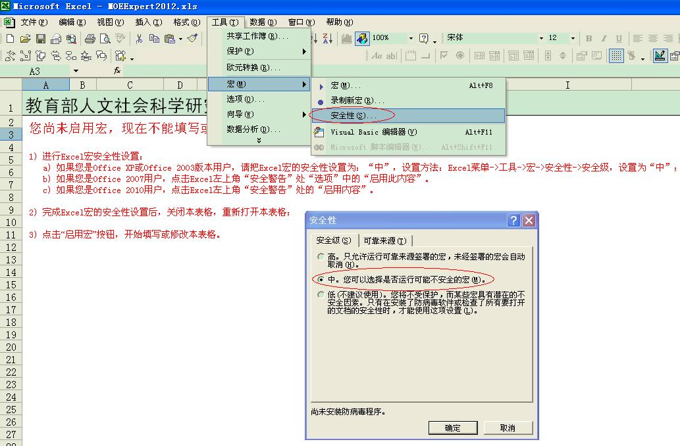
- 完成Excel宏的安全性设置后，关闭本表格，重新打开本表格；
- 点击“启用宏”按钮，开始填写或修改本表格。
- 如果您是Office 2007用户，点击Excel左上角“安全警告”处“选项”中的“启用此内容”，即可开始填写或修改本表格。
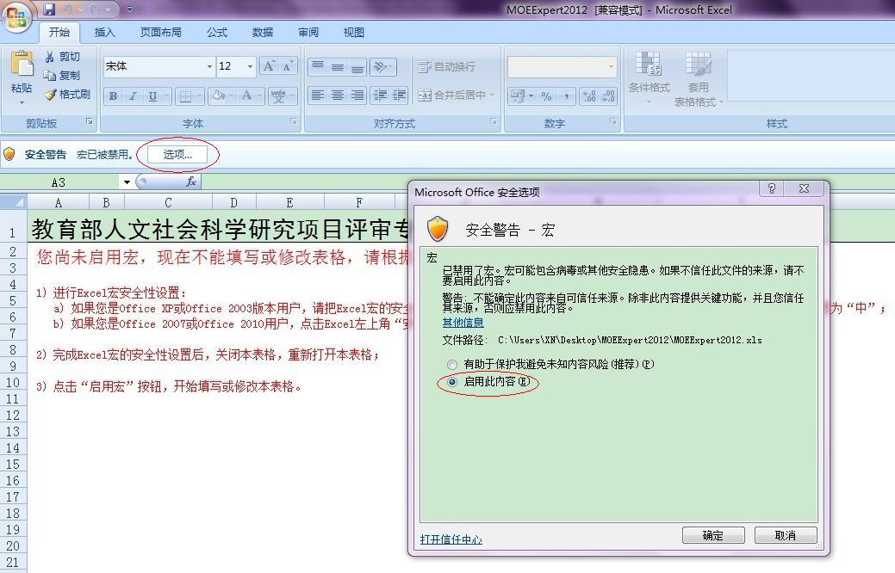
- 如果您是Office 2010用户，点击Excel左上角“安全警告”处的“启用内容”，即可开始填写或修改本表格。
